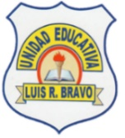  **UNIDAD EDUCATIVA “LUIS ROBERTO BRAVO”**

**CIUDADELA CATÓLICA. BARRIAL BLANCO Y ORDOÑEZ CRESPO. TELÉFONO 2341209**

**CUENCA-ECUADOR**

**Email: lrbravo@hotmail.com**

**TASK 15 SECOND QUIMESTER**

**THIRD BGU**

**NAME_______________________________________________________________________**

<https://es.liveworksheets.com/qf1202061uq>

